深 圳 大 学 实 验 报 告

课程名称：Java程序设计

实验项目名称： 必实验5 输入输出应用

学院： 计算机与软件学院

专业： 计算机科学与技术

指导教师：卢亚辉

报告人： 梁润宇 学号： 2021220003 班级： 1班

实验时间：2021年11月25日（周五）~2022年12月5日（周一）

实验报告提交时间： 2022.12.5

教务部制
实验目的与要求：
实验目的： 掌握I/O程序设计，能够读写本地文件等。
实验要求：
(1). 数据解析和统计
- https://snap.stanford.edu/data/web-Amazon.html 网站上有很多Amazon的数据集供研究人员下载使用。
- 本次实验使用Watches.txt.gz数据集，请下载后解压。
- 格式说明请看网页上的“Data Format”部分。
- 在报告中附上程序截图、运行结果（如每个输出文件前10行的截图等）和简要文字说明。

（1.1）使用Java语言读取解压后的文件（Watches.txt），并得到以下文件（40分）：
- review.txt：每行3列，以分号作为分隔符，第1列是userID，第2列是productID，第3列是summary；表示(user, product, summary)三元组。该文件中不同行之间的顺序，按照userID从小到大排列，当userID相同时按照productID从小到大排列。注：如果没有按照userID或productID从小到大排序扣5分。

（1.2）使用Java语言根据review.txt进行计算，并得到以下文件（40分）：
- userNeighborhood.txt：每行11列，以分号作为分隔符，第1列是userID，第2-10列是与该用户最相似的10个用户的userID，按相似度值从大到小排列，其中相似度是通过review.txt中的前两列计算得到的Jaccard index值。该文件中不同行之间的顺序，按照第1列的userID从小到大排列。注：如果没有使用多线程实现扣5分，如果没有按相似度从大到小排列扣5分。

报告写作。要求：主要思路有明确的说明，重点代码有详细的注释，行文逻辑清晰可读性强，报告整体写作较为专业。（20分）
说明：
（1）本次实验课作业满分为100分，占总成绩的比例（待定）。
（2）本次实验课作业截至时间2022年12月7日（周三）21:59。
（3）报告正文：请在指定位置填写，本次实验需要单独提交源程序文件（源程序单独打包在Blackboard中上传，不要包含外部导入的包）。
（4）个人信息：WORD文件名中的“姓名”、“学号”，请改为你的姓名和学号；实验报告的首页，请准确填写“学院”、“专业”、“报告人”、“学号”、“班级”、“实验报告提交时间”等信息。
（5）提交方式：截至时间前，请在Blackboard平台中提交。
（6）发现抄袭（包括复制&粘贴整句话、整张图），抄袭者和被抄袭者的成绩记零分（含抄袭往届同学的作业）。
（7）延迟提交，不得分；如有特殊情况，请于截至日期之后的48小时内发邮件到luyahui@szu.edu.cn，并在邮件中注明课程名称、作业名称、姓名、学号等信息，以及特殊情况的说明，我收到后会及时回复。
（8）期末考试阶段补交无效。

（1.1）使用Java语言读取解压后的文件（Watches.txt），并得到以下文件（40分）：
- review.txt：每行3列，以分号作为分隔符，第1列是userID，第2列是productID，第3列是summary；表示(user, product, summary)三元组。该文件中不同行之间的顺序按照userID从小到大排列，当userID相同时按照productID从小到大排列。注：如果没有按照userID或productID从小到大排序扣5分。

- 分析Watches.txt
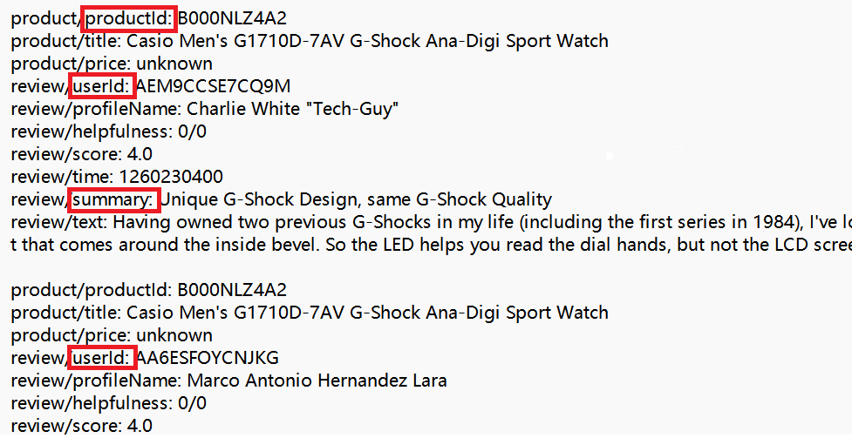

从文件中可以看出，文件中的信息中的信息按照空行分成了一段又一段。其中每一段的具体信息可以根据key-value的方式进行存储，整体存入一个ArrayList。

- 使用正则表达式拆分字符串
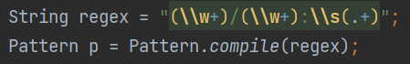

每一行信息的格式为product/***:****或者review/***:***

- 处理数据
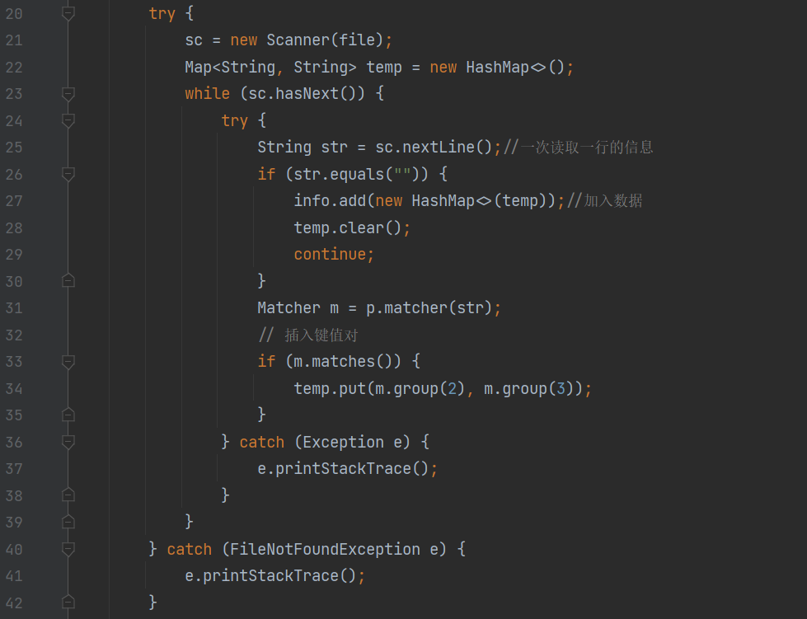

- 结果展示
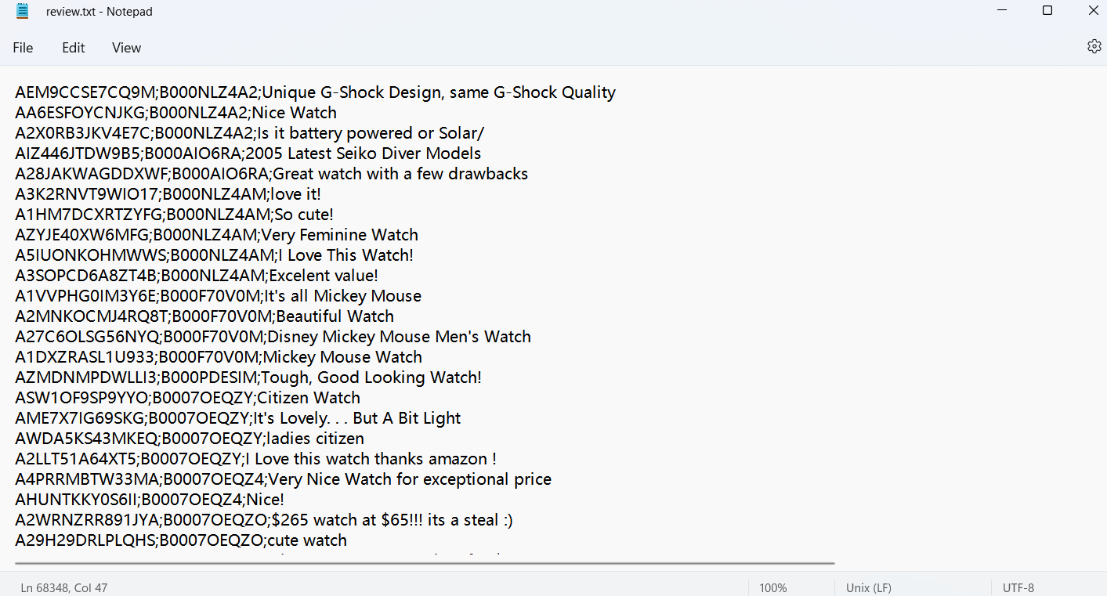

（1.2）使用Java语言根据review.txt进行计算，并得到以下文件（40分）：
- userNeighborhood.txt：每行11列，以分号作为分隔符，第1列是userID，第2-10列是与该用户最相似的10个用户的userID，按相似度值从大到小排列，其中相似度是通过review.txt中的前两列计算得到的Jaccard index值。该文件中不同行之间的顺序，按照第1列的userID从小到大排列。注：如果没有使用多线程实现扣5分，如果没有按相似度从大到小排列扣5分。

不会做

++++++++++++++++++++++++++++++++++++++++++++++++++++++
其他（例如感想、建议等等）。

深圳大学学生实验报告用纸

指导教师批阅意见：

成绩评定：

指导教师签字：

2021年 月 日
备注：
注：1、报告内的项目或内容设置，可根据实际情况加以调整和补充。
2、教师批改学生实验报告时间应在学生提交实验报告时间后10日内。

